1、填表。
2、熟记：
大单位转化成小单位：大单位数×进率。
小单位转化成大单位：小单位数÷进率
1平方千米=（ ）公顷=（ ） 平方米
1公顷＝（ ）平方米
相邻的两个长度单位之间的进率是（ ），相邻的两个面积单位间的进率是（ ）。
图形名称 | 面积公式(文字) | 面积公式(字母)
长方形
正方形
平行四边形
三角形
梯形
3、求下面组合图形的面积。
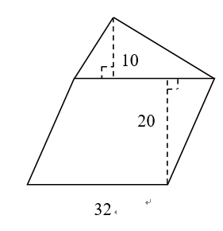
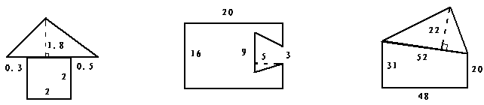

4、求下面图形的面积（单位：m），你能想出几种方法（至少两种）。
15
30
40
10

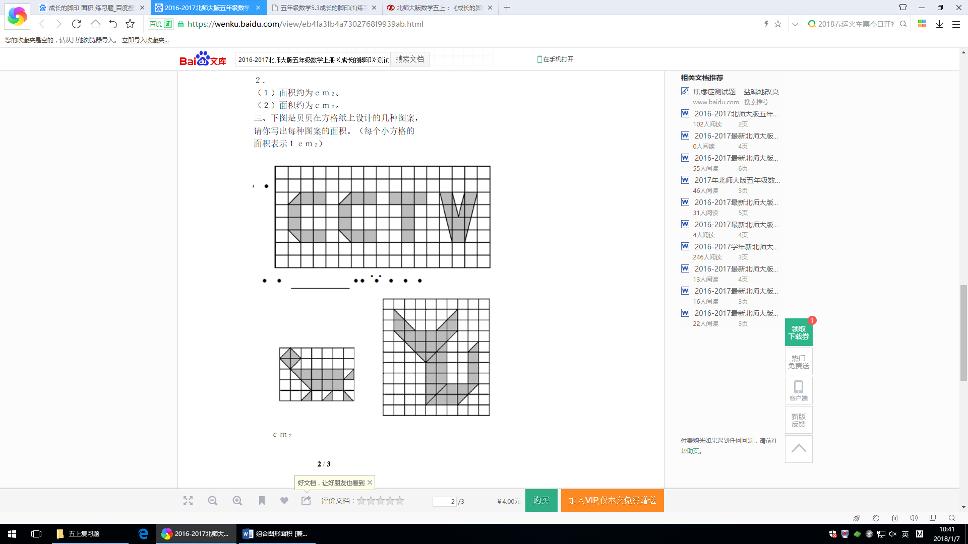
5、下面是贝贝设计的几种图案，请你写出每种图案的面积。（每个小方格表示1cm²）

（ ） （ ） （ ）
6、面积单位换算。
5400平方厘米=（ ）平方米 2.6平方米=（ ）平方分米 40800平方米=（ ）公顷
42600平方米=（ ）公顷（ ）平方米 0.8公顷=（ ）平方米 1.8平方千米=（ ）公顷
6平方米15平方分米=（ ）平方米 50公顷6000平方米=（ ）公顷=（ ）平方米
7、一间教室长9米，宽7.2米，如果用边长3分米的正方形地面砖铺地，一共需要多少块？

8、 有一块梯形蔬菜地，上底长13米，下底长27米，高125米，如果每平方米蔬菜收入3元，这块菜地的总收入是多少元？

1、如图，求下面图形阴影部分的面积和。（单位：厘米）
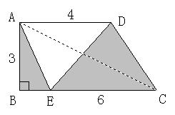图1 | 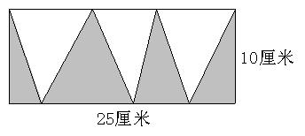图2 | 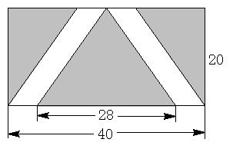图3
2、下图1的长方形是一块草坪，中间有两条宽1米的走道，求植草的面积。
3、下图2中，边长为10和15的两个正方体并放在一起，求三角形ABC（阴影部分）的面积。
4、下图3中，三角形ABC的面积是36平方厘米，三角形ABE与三角形AEC的面积相等，如果AB=9厘米，FB=FE，求三角形AFE的面积。
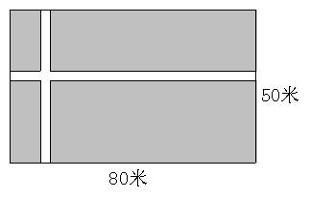  图1 | 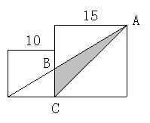图2 | 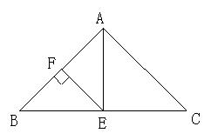图3
4、下图1中两个正方形的边长分别是10厘米和6厘米，求阴影部分的面积。
5、下图2中三角形ABC面积是36平方厘米，AC长8厘米，DE长3厘米，求阴影的面积（ADFC不是正方形）。
6、下图3中BC=10厘米，EC=8厘米，且阴影部分面积比三角形EFG的面积大10平方厘米。求平行四边形的面积。
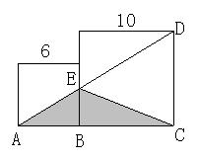图1 | 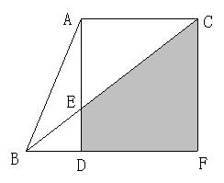图2 | 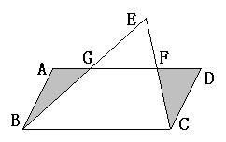图3
1、计算下面图形阴影部分的面积。
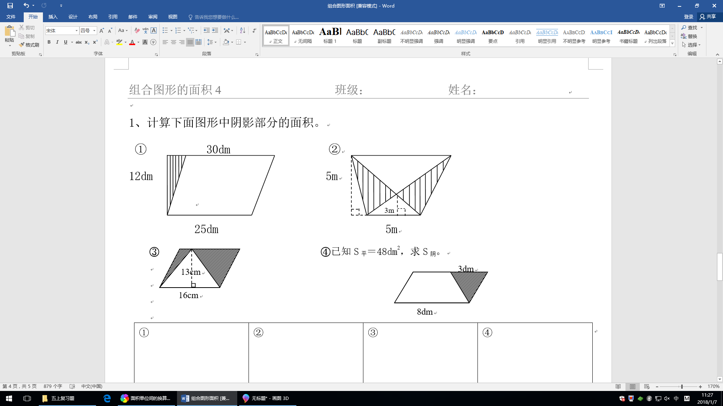 |  |  | 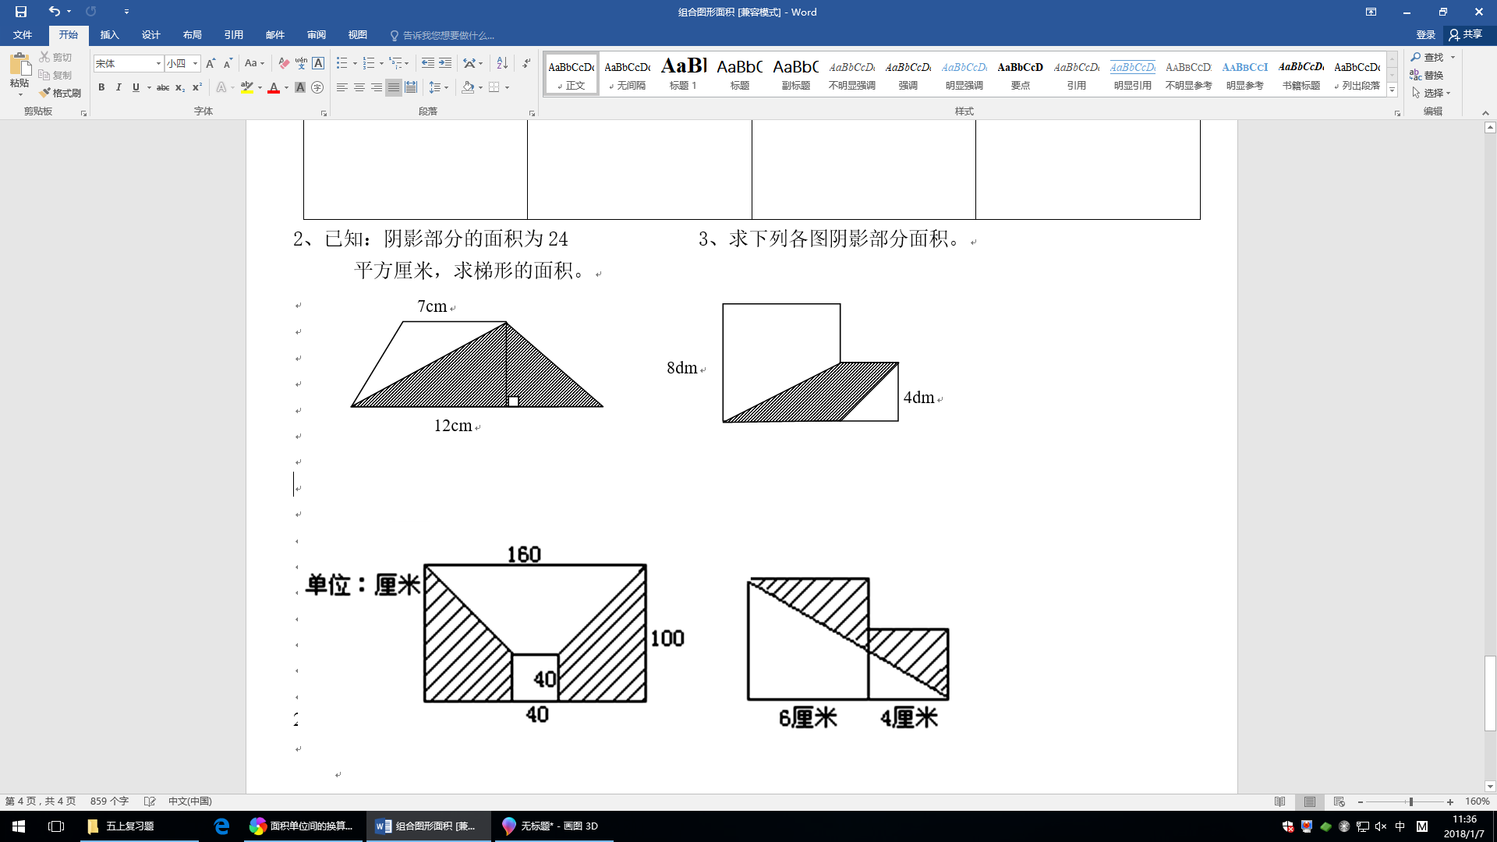
2、单位换算。
96000平方米=( )公顷=（ ）平方千米 9000平方厘米=( )平方分米
55平方分米=( )平方厘米 63公顷=( )平方米 2.035平方千米=( )公顷
8．63公顷=( )平方米 40000平方米=( )公顷 300公顷=( )平方千米
3、计算下面图形的面积。
求阴影部分的面积。 | 求阴影部分的面积。 | 已知：阴影部分的面积为24平方厘米，求梯形的面积。 | 已知S_{平}=48dm²，求S_{阴}。
4、有一块梯形的果园，它的上底是110米，下底是160米，高80米，如果每棵果树占地9平方米，这个果园共有果树多少棵？

5、有一块平行四边形钢板，底是8.4分米，高是3.5分米。如果每平方分米钢板重0.75千克，这块钢板重多少千克？

6、 一块三角形的地，底是500米，高是36米，这块地的面积是多少？如果用拖拉机每天耕18平方米，这块地几天才能耕完？

7、 一块红布长30米，宽1.5米，用它做两条直角边都是5分米的直角三角形小旗，可以做多少面？
1、下图1求四边形ABCD的面积。（单位：厘米）
2、下图2已知正方形ABCD的边长是7厘米，求正方形EFGH的面积。
3、求图3中阴影部分从面积。（单位：厘米）
4、下图4中两个完全一样的三角形重叠在一起，求阴影部分的面积。（单位：厘米）
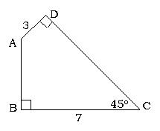图1 | 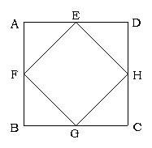图2 | 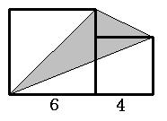图3 | 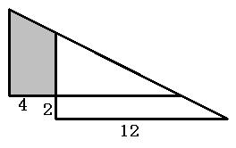图4
5、单位换算：34平方米=( )平方分米 =（ ）公顷 15公顷=（ ）平方米
88平方分米=( )平方厘米=（ ）平方米 512平方千米=（ ）公顷
3平方千米=( )公顷=( )平方米 650000平方米=( )公顷 =（ ）平方千米
6、下图1中，甲三角形的面积比乙三角形的面积大多少平方厘米？
7、下图2中正方形的边长为8厘米，CE为20厘米，梯形BCDF的面积是多少平方厘米？
8、如下图3，正方形ABCD中，AB=4厘米，EC=10厘米，求阴影部分的面积。
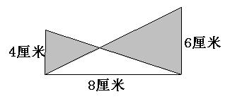 | 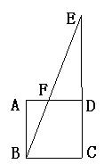 | 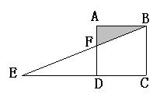
8、估计一棵树的全部树叶的总面积。
（1）先估计一片树叶的面积，与同伴交流你的想法。（每个方格4cm²）
（2）如果一棵树有10000片树叶，估算这棵树所有树叶的总面积。
（3）在有阳光时，大约每25m²的树叶能在一天里释放足够一个人呼吸所需的氧气。这棵树在有阳光时，一天释放的氧气能满足多少人呼吸的需要？
